Tarea 6
Según se entra a la aplicación, deberá tenerse la siguiente carátula y menú
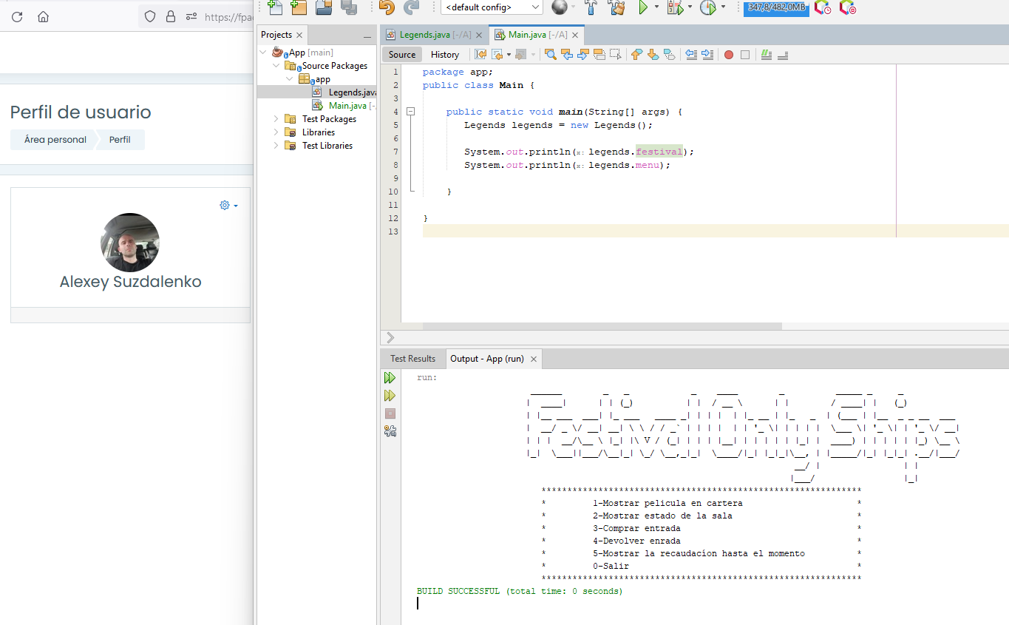

Si se selecciona la opción 0, -y sólo si se selecciona la opción 0- se abandonará la aplicación
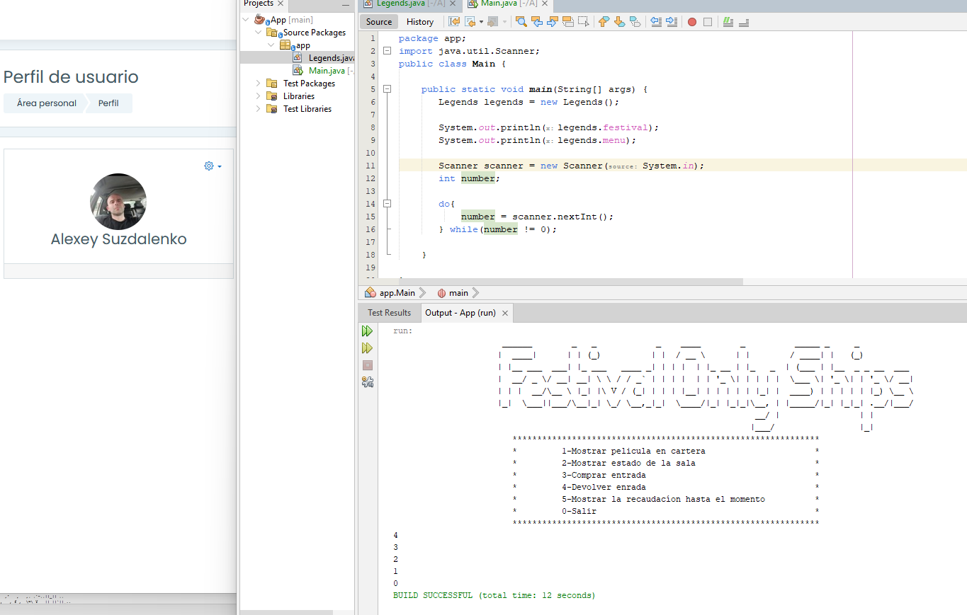

Si se selecciona la opción 1, se llamará a una función mostrar, que me mostrará el póster y el título de la película
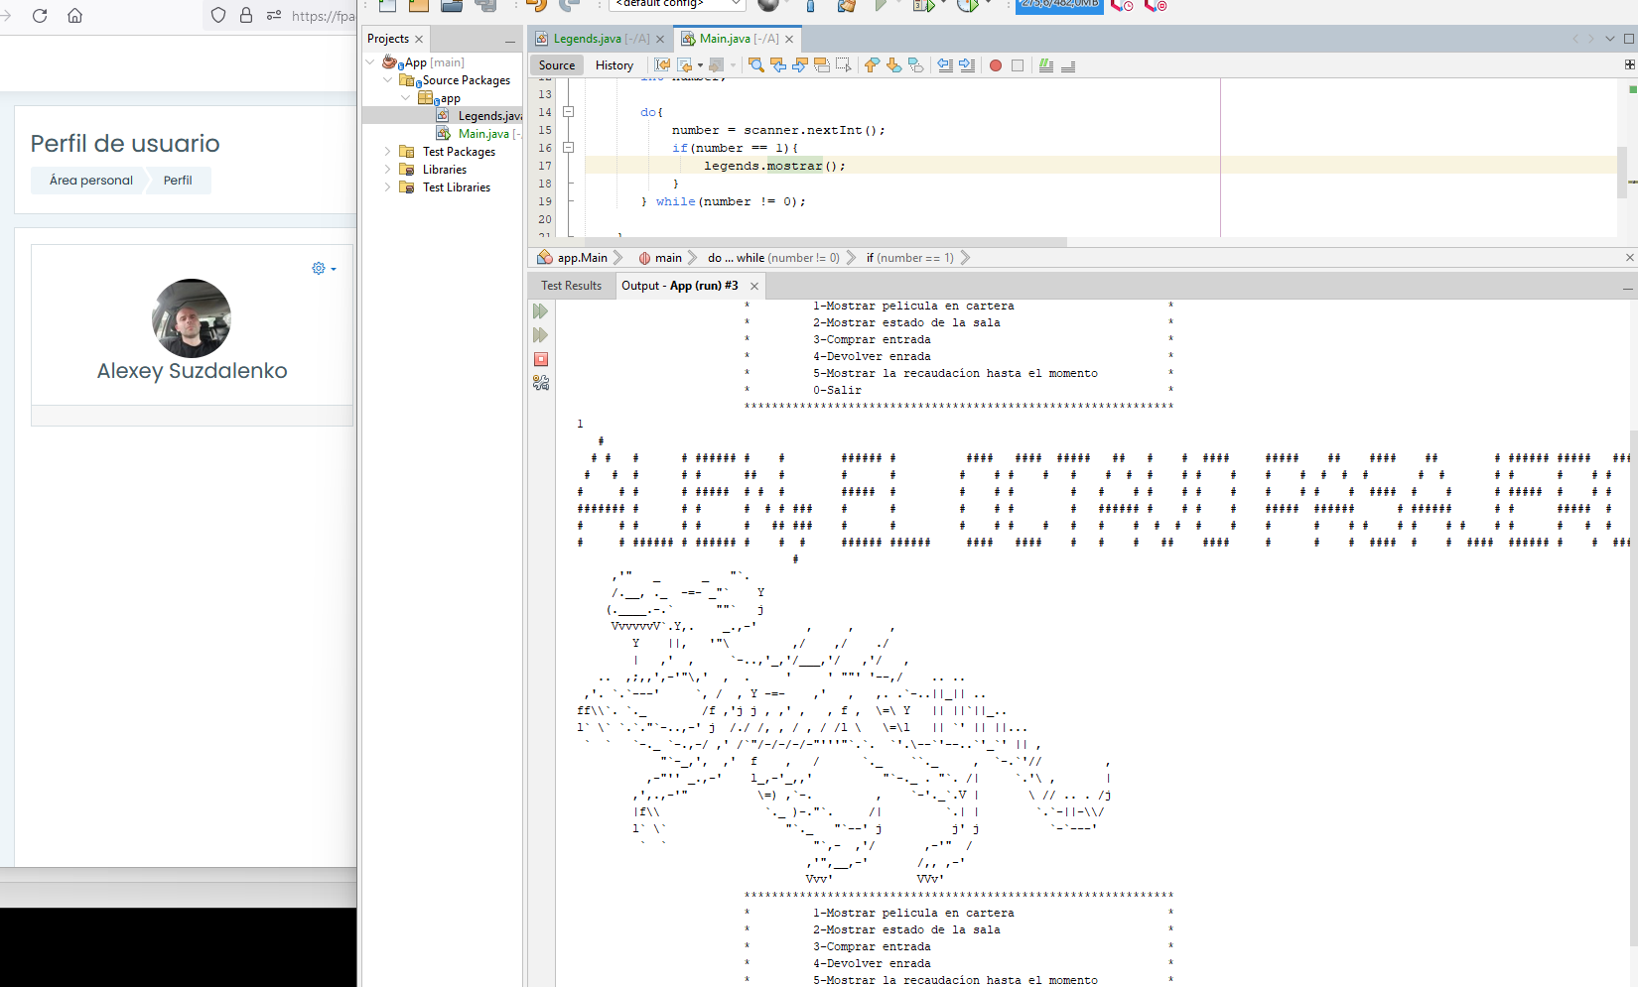

Si se selecciona la opción 2, se llamará a una función mostrarSala que nos sacará el diagrama de estado actual de la sala
